8. Projektionsarten und Perspektive

Projektionen: transformieren 3D-Objekte in 2D-Bilder
(mathematisch: lineare Abb., aber nicht bijektiv
⇒ zugehörige Matrix singulär, d.h. Determinante = 0)

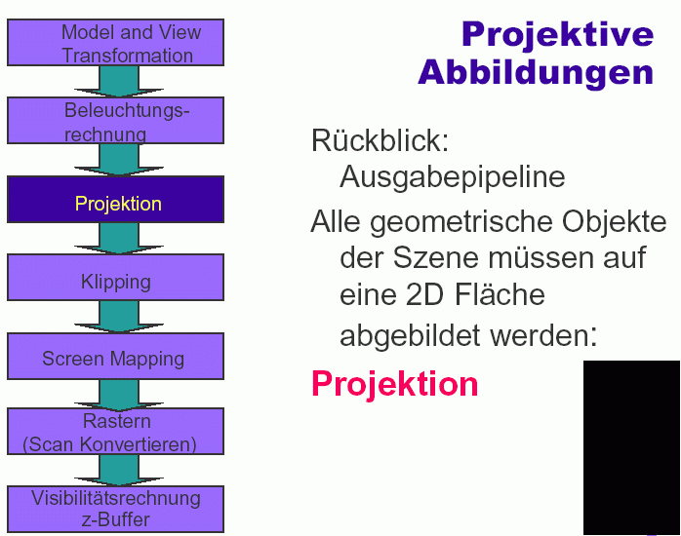
Projektion ist Grundaufgabe in der Grafik

Zeichnen als Projektion:


(Ausschnitt aus Karl Friedrich Schinkel, Die Erfindung des Zeichnens, 1830)
Wir beschränken uns (zunächst) auf planare Projektionen:

- die Projektionsstrahlen sind Geraden
- die Projektionsfläche ist eine Ebene

Haupttypen planarer Projektionen:
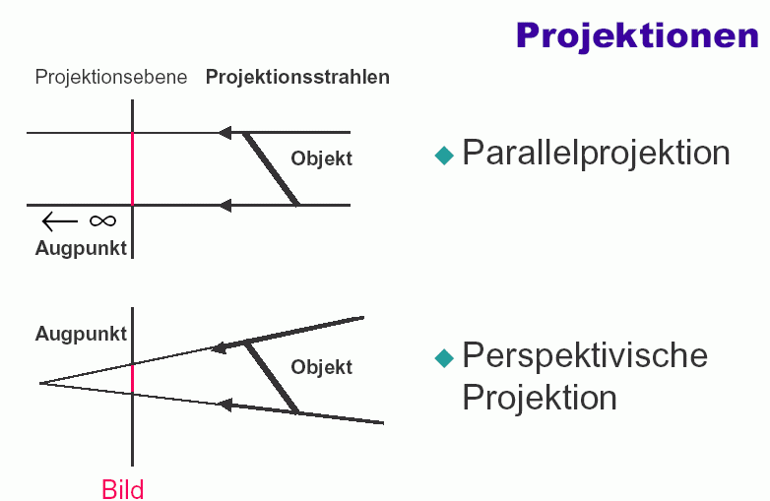

Parallelprojektion:
- Projektionszentrum (Center of Projection, COP) liegt im Unendlichen (⇒ ist zu ersetzen durch "Direction of Projection", DOP)
- Projektionsstrahlen verlaufen parallel zueinander
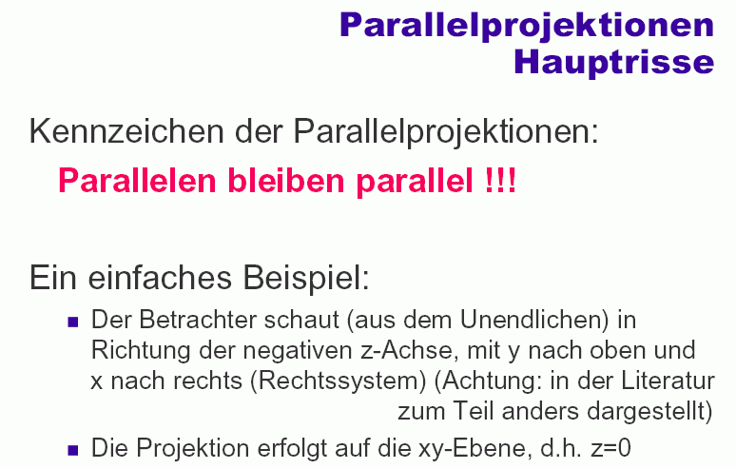
- keine perspektivische Verkürzung

Verwendung der Parallelprojektion:

Ingenieurwesen und Architektur
– kann für Messungen verwendet werden: Längenverhältnisse bleiben erhalten

Perspektivische Projektion: imitiert unser Auge oder eine Kamera ⇒ natürlichere Wirkung
Verwendung, wenn das Ziel Fotorealismus ist, u. generell in Kunst u. Design

Parallelprojektion mathematisch:

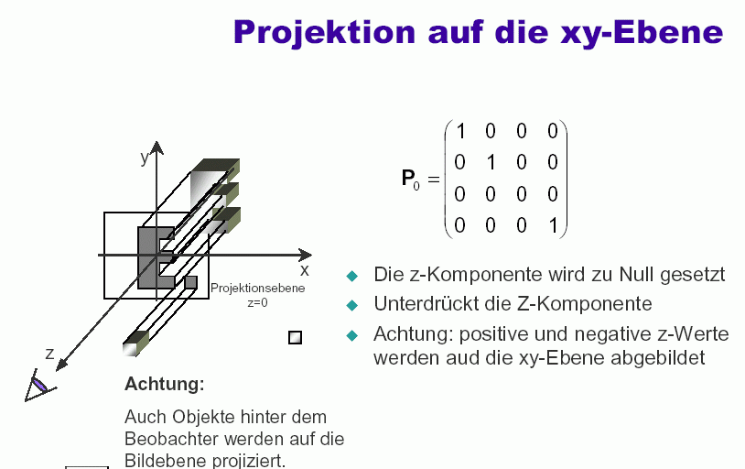
(Darstellung hier ebenfalls mit homogenen Koordinaten!)

analog für die anderen Koordinatenebenen:
"Hauptrisse"

in Grafik- und Konstruktions-Software oft in 3 Fenstern dargestellt (4. Fenster: perspektivische Ansicht des Objekts)
(AutoCAD, Maya, LightWave, 3D Studio Max, Photoshop...)

"Multiview-Darstellung".
"Top", "Front", "Side": Draufsicht, Vorderansicht, Seitenansicht.
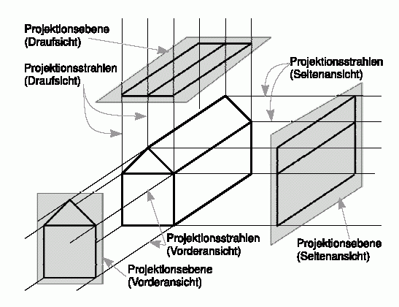
Hauptrisse: Stimmt die Projektionsrichtung mit einer der Koordinatenrichtungen überein, so erhält man je nach Wahl der Koordinatenrichtung und des Vorzeichens einen der sechs Hauptrisse eines Objekts.
Matrixdarstellung der Projektion auf die Ebene z = z₀ (häufig wird z₀ = 0 gewählt):

$$\left(\begin{matrix}1 & 0 & 0 & 0 \\ 0 & 1 & 0 & 0 \\ 0 & 0 & 0 & z_{0} \\ 0 & 0 & 0 & 1\end{matrix}\right)$$

(zuerst z-Koordinate zu 0 machen, dann konstanten Translationsanteil (0; 0; z₀) addieren.)
Analog für die Projektionen auf x = x₀ bzw. y = y₀.

Die Hauptrisse gehören zu den rechtwinkligen (auch: orthografischen) Parallelprojektionen: die Projektionsstrahlen treffen senkrecht auf die Projektionsebene.
rechtwinklige Parallelprojektionen, die keine Hauptrisse sind, heißen "axonometrisch".

Kennzeichen:
- Projektionsebene nicht parallel zu einer der Koordinatenebenen
- uniforme Verkürzung (unabhängig von der Entfernung)
- Parallelität bleibt erhalten, Winkel nicht

Man unterteilt weiter:

- isometrische Projektion: selbe Verkürzung entlang aller drei Achsen
- dimetrische Projektion: selbe Verkürzung auf 2 der Achsen, anderer Faktor gilt für die dritte
- trimetrische Projektion: unterschiedliche Verkürzungsfaktoren für alle 3 Koordinatenachsen

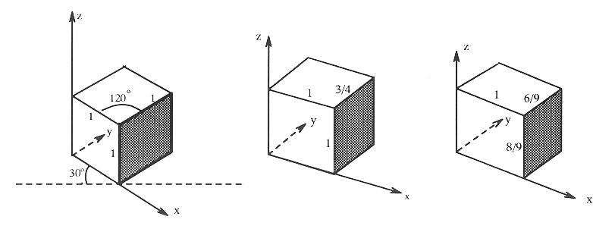
links: isometrische Projektion eines Würfels, Mitte: dimetrische Projektion (selber Verkürzungsfaktor entlang der x- und der z-Achse), rechts: trimetrische Projektion. Aus Rauber (1993).

Nicht-rechtwinklige Parallelprojektionen heißen schiefwinklig (oblique): Projektionsstrahlen treffen nicht im rechten Winkel auf die Projektionsfläche auf.

Häufig gebrauchte Spezialfälle:

- Kavalierperspektive: Winkel zwischen Projektionsrichtung und Projektionsebene ist 45°. Senkrecht zur Projektionsebene verlaufende Geraden werden ohne Verkürzung wiedergegeben.

- Kabinettperspektive: Winkel 63,4° = arctan(2), Verkürzung senkrechter Geradensegmente um Faktor 1/2.

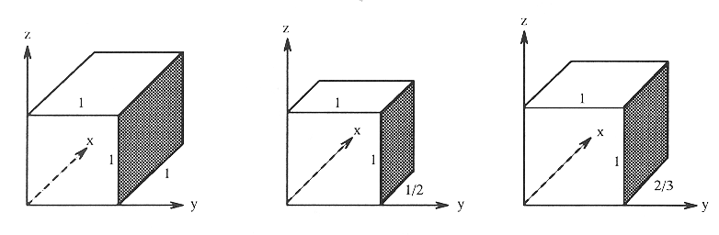
Darstellung eines Einheitswürfels mit schiefwinkliger Parallelprojektion.
Links: Kavalierprojektion, Mitte: Kabinettprojektion,
rechts: Variante mit 56°-Winkel der Projektionsstrahlen, entsprechend einer Verkürzung von 2/3 (liefert oft natürlicheres Bild).

Verkürzung der zur Projektionsebene senkrechten Achse:

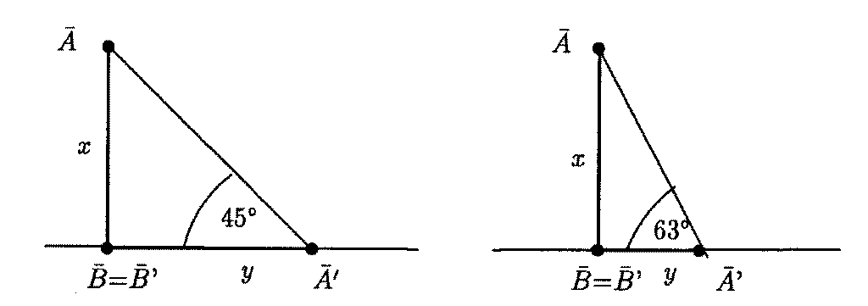
links: Kavalierprojektion, rechts: Kabinettprojektion.
Matrixdarstellung einer schiefwinkligen Parallelprojektion mit der xy-Ebene als Projektionsebene und Projektionsstrahlen mit Richtungsvektor (rx, ry, rz):

$$P_{\text{obl}}=\left(\begin{matrix}1 & 0 & {−\text{rx}}/{\text{rz}} & 0 \\ 0 & 1 & {−\text{ry}}/{\text{rz}} & 0 \\ 0 & 0 & 0 & 0 \\ 0 & 0 & 0 & 1\end{matrix}\right)$$

Perspektivische Projektionen

Vorteile gegenüber Parallelprojektion:
- realistischerer Eindruck der Dreidimensionalität
- bessere (keine perfekte!) Entsprechung zum Foto

Nachteil:
- Längenverhältnisse und Winkel bleiben nicht erhalten (außer bei Objekt-Teilen, die parallel zur Projektionsebene liegen)

Verwendung:
- Präsentationszeichnungen, Werbezeichnungen, Architektur, Kunst, Design

Unterschiede zur Parallelprojektion:
- parallele Geraden, die nicht parallel zur Projektionsebene sind, konvergieren
- Größe von Objekten verringert sich mit dem Abstand
- perspektivische Verkürzung ist nicht einheitlich für alle Abstände

Fluchtpunkte:

je nach Lage des abzubildenden Objekts relativ zur Projektionsebene hat man 1, 2 oder 3 Fluchtpunkte (vanishing points) ⇒ 3 Typen von Perspektive

Matrixdarstellung der Zentralprojektion

Urbildraum mit Koordinaten x, y, z
Bildebene: xy-Ebene
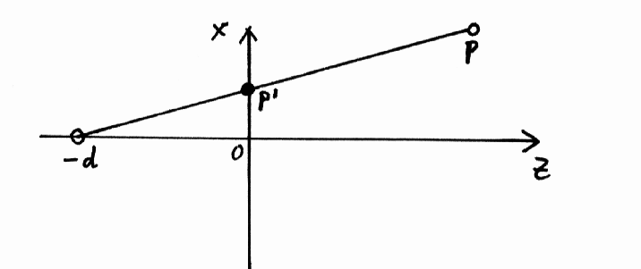
Projektionszentrum bei z = –d < 0 („hinter der Bildebene“)
Bildpunkt $P'=\left(\begin{matrix}u \\ v \\ 0\end{matrix}\right)$
$$P=\left(\begin{matrix}x \\ y \\ z\end{matrix}\right)=\left(\begin{matrix}0 \\ 0 \\ −d\end{matrix}\right)+α⋅\left(\left(\begin{matrix}u \\ v \\ 0\end{matrix}\right)−\left(\begin{matrix}0 \\ 0 \\ −d\end{matrix}\right)\right)$$
$$⇒ z=−d+αd=d(α−1) ⇒ α=\frac{z}{d}+1=(z+d)/d, α^{−1}=\frac{d}{z+d}$$
somit (aus den ersten beiden Komponenten der Vektorgleichung):
$$x=αu ⇒ u=\frac{x}{α}=\frac{\text{xd}}{z+d}$$
$$y=αv ⇒ v=\frac{y}{α}=\frac{\text{yd}}{z+d}$$

Matrixdarstellung:
$$P_{h}'=\left(\begin{matrix}1 & 0 & 0 & 0 \\ 0 & 1 & 0 & 0 \\ 0 & 0 & 0 & 0 \\ 0 & 0 & 1/d & 1\end{matrix}\right)⋅\left(\begin{matrix}x \\ y \\ z \\ 1\end{matrix}\right)=\left(\begin{matrix}x \\ y \\ 0 \\ (z+d)/d\end{matrix}\right)≡\left(\begin{matrix}\frac{\text{xd}}{z+d} \\ \frac{\text{yd}}{z+d} \\ 0 \\ 1\end{matrix}\right)$$

äquivalent ist die Darstellung:
$$P_{h}'=\left(\begin{matrix}d & 0 & 0 & 0 \\ 0 & d & 0 & 0 \\ 0 & 0 & 0 & 0 \\ 0 & 0 & 1 & d\end{matrix}\right)⋅\left(\begin{matrix}x \\ y \\ z \\ 1\end{matrix}\right)=\left(\begin{matrix}\text{xd} \\ \text{yd} \\ 0 \\ z+d\end{matrix}\right)≡\left(\begin{matrix}\frac{\text{xd}}{z+d} \\ \frac{\text{yd}}{z+d} \\ 0 \\ 1\end{matrix}\right)$$
Beachte: Um auf kartesische Koordinaten zu kommen, ist im letzten Schritt jeweils eine Normalisierung der homogenen Koordinaten durchzuführen (Division durch die 4. Komponente, um dort eine 1 zu erzeugen).

Für d → ∞ nähert man sich der orthogonalen Parallelprojektion an:
$\underset{d→∞}{\text{lim}}\frac{\text{xd}}{z+d}=\underset{d→∞}{\text{lim}}\frac{x}{1}=x$ (Regel von de l’Hospital), analog für y,
also
$P_{h}' → \left(\begin{matrix}x \\ y \\ 0 \\ 1\end{matrix}\right)$ (vgl. Parallelprojektion).

Beispiel:

Das Projektionszentrum liege im Abstand d=12 hinter der Projektionsebene, der xy-Ebene. Was ist das Bild des Objektpunktes (1; 1; 5)?

$$\left(\begin{matrix}1 & 0 & 0 & 0 \\ 0 & 1 & 0 & 0 \\ 0 & 0 & 0 & 0 \\ 0 & 0 & 1/{\text{12}} & 1\end{matrix}\right)⋅\left(\begin{matrix}1 \\ 1 \\ 5 \\ 1\end{matrix}\right)=\left(\begin{matrix}1 \\ 1 \\ 0 \\ {\text{17}}/{\text{12}}\end{matrix}\right)≡\left(\begin{matrix}{\text{12}}/{\text{17}} \\ {\text{12}}/{\text{17}} \\ 0 \\ 1\end{matrix}\right)$$

⇒ Der Bildpunkt hat die kartesischen Koordinaten x = y = 12/17, z = 0.

Projektionen aus beliebigen Richtungen und mit beliebigem Projektionszentrum (Blickpunkt) können durch Translationen und Drehungen in die obige Form überführt werden.
Übersicht:
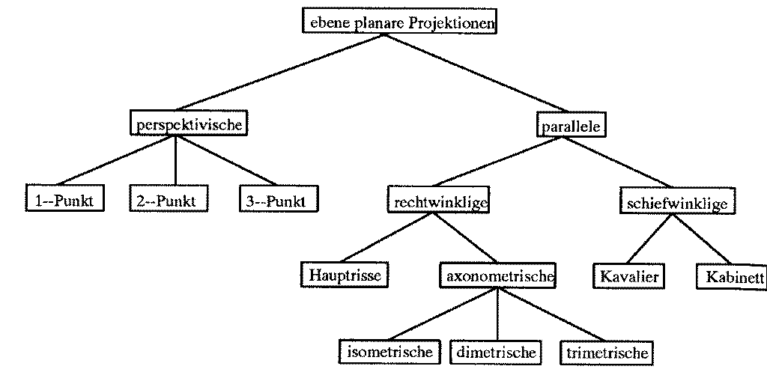
Typen von Projektionen

